苍溪县：召开2018年农机购置补贴政策培训暨廉政
警示教育会议
(农机管理股 刘卫萍)
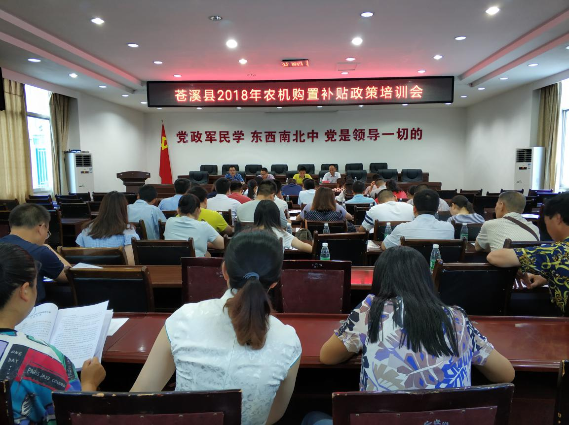
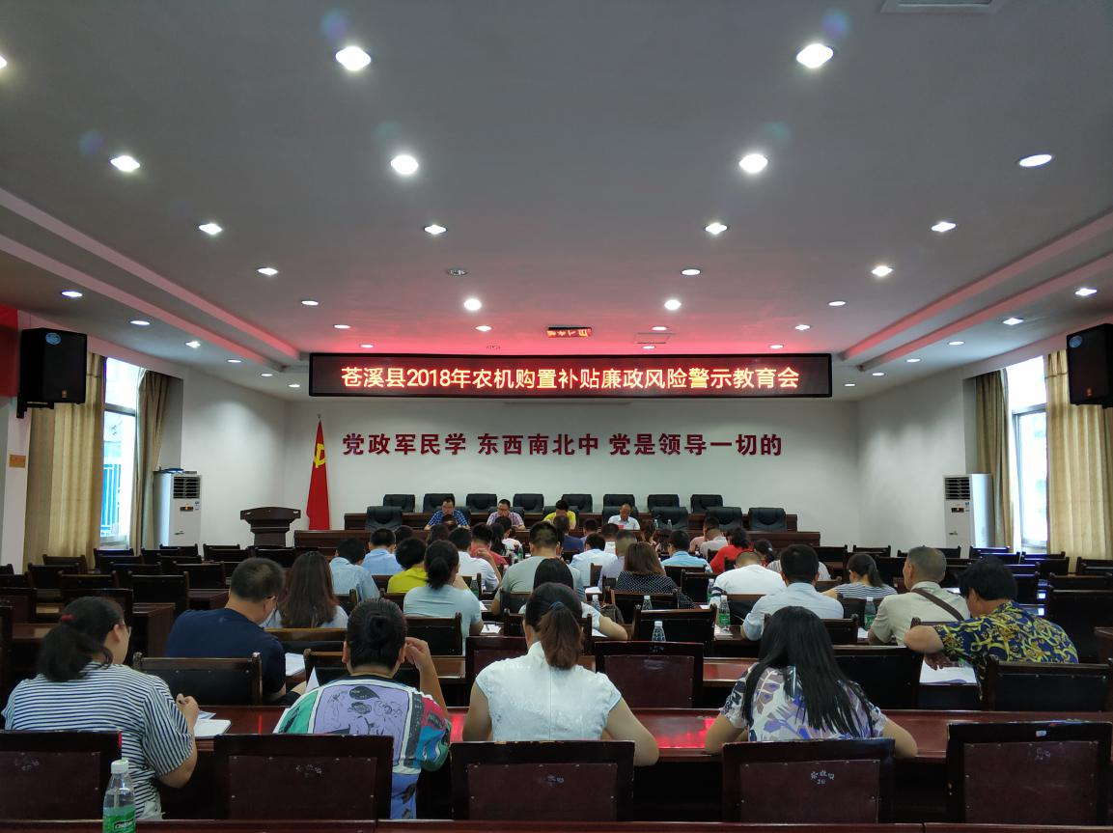
7月6日，苍溪县农业局组织召开了2018年农机购置补贴政策培训和廉政风险警示教育工作会议。全县39个乡镇农机专干、县财政局分管领导、县农业局分管领导及局属相关股室负责人等50余人参加了会议。
会上，传达了2018年省市有关农机购置补贴工作会议精神，解读了《苍溪县2018-2020年农机购置补贴实施方案》、学习了《四川省农业机械购置补贴产品违规经营行为处理办法实施细则》、签订了《苍溪县2018年农机购置补贴政策实施工作责任书》等。

